**华北水利水电大学大学生暑期社会实践活动**

**简 报**

**第（ 2 ）期**

**社会实践活动领导小组办公室 2019年7月5日**

我校举行2019年暑期“三下乡”社会实践活动

出征仪式

7月2日上午，我校2019年大学生暑期“三下乡”社会实践活动出征仪式在龙子湖校区第一报告厅举行。校党委副书记高京燕，党委宣传部、党委学工部、教务处、校团委负责人及各学院党委副书记、团委书记、各实践队指导老师、学生代表等500余人参加了仪式。仪式由校团委副书记柴延艳主持。

出征仪式在奏唱国歌中拉开帷幕。党委学工部部长曹震宣读我校《关于组织开展2019年暑期文化科技卫生“三下乡”社会实践活动的通知》。校团委书记祁萌介绍了我校2019年暑期社会实践筹备情况。他指出为深入贯彻落实习近平新时代中国特色社会主义思想和党的十九大精神，庆祝中华人民共和国成立70周年，今年我校派出4200余名师生奔赴祖国各地。目前，全校立项 257支实践队，涉及践行瑞鹏精神服务团等11个类别，实践地点遍布全国各地，组队数和参与人数均创历史新高。祁萌指出，我校积极参加“寻美家乡河”暑期社会实践活动，组织大学生走进“家乡河”，探究水与文明的关系，探讨新时代治水的传承与发展。组建了一支以博士、硕士为参与主体的高水平实践团队，参加河南省教育厅组织的“出彩中原”专项社会实践活动。向我校定点扶贫村鹿邑县邱集乡夏庄村，派出“谷雨”支教队助力当地脱贫攻坚。首次组建“反邪教尚科学”青马在行动暑期社会实践队前往周口市扶沟县韭园镇十里店村，开展反邪教宣传教育活动。校团委将持续做好组织协调、宣传报道、服务保障等工作，确保我校今年暑期社会实践活动顺利开展。

学生代表张梓谦号召同学们传承我校“下得去，吃得苦，用得上，留得住，干得好”的优良传统。实践队教师代表毛航动员大家，实践的青春最美丽，青春的实践最有益。希望同学们在广阔的天地间磨练自己，放飞青春梦想；在生动的社会实践中，服务国家发展建设，散发青春能量！

高京燕在讲话中指出，暑期“三下乡”社会实践活动是加强和改进高校思想政治教育的重要途径，是青年学生运用知识、施展才华、磨练意志、实践成才的大课堂，对广大青年学生了解社会、认识国情，增长才干、报效祖国具有不可替代的作用。今年是新中国成立70周年、五四运动100周年，在这样的时代背景下，认真组织好暑期“三下乡”社会实践活动，对于学习贯彻习近平新时代中国特色社会主义思想，落实习近平总书记在全国教育大会上的讲话精神，深入推进青年大学习教育活动、引领广大青年学生勇做担当民族复兴大任的奋斗新青年、逐梦新时代，具有重要而深远的意义。

高京燕就青年学生如何更好地成长成才提出了两点要求。

一是要锤炼品德修为。人无德不立，品德是为人之本。当前，我国已进入中国特色社会主义新时代，青年大学生应该做到以下几点。一是见贤思齐。我们要向英雄人物、时代楷模、朋辈榜样学习，焦裕禄、黄大年、张富清、孟瑞鹏等，都是学习的典范。学习他们的感人事迹，高尚品格，家国情怀，牺牲和奉献精神，把感动转化为行动，把学习转化为落实。始终把国家利益、社会利益放在首位，自觉树立大德观念，到祖国最需要的地方去，把青春献给国家，将青春小我融入到国家大我中，为实现中国梦努力奋斗。二是闻过则喜。道德修养靠个人内在自觉，也要依靠外在监督约束。我们要有海纳百川的胸怀，虚怀若谷的心态，善于听取别人的建议和意见，尤其是批评的声音。要把批评转化为进步的动力，把意见转化为前进的阶梯，保持谦虚的态度、开放的格局，时刻督促自己注意言行，把修德融入到日常生活中。三是内省慎独。大思想家孔子教导我们“见不贤而内自省也”，看到道德品行不好的人和事，要反省自身，把吾日三省的境界融入到道德修养中，经常反思自己、反省自己、反问自己。始终做到“君子求诸己”，不要抱怨别人，不要推卸责任，时刻以严格的标准要求自己，提高自省自律的能力和水平。

二是要明确历史使命。新时代大学生首先要学而笃志，当好中国梦的维护者。青年学生应该把学习作为首要任务，作为一种责任、精神追求和生活方式。思想是行动的导师，学习则是端正思想的重要手段。作为青年既要勤学真学问，做到博学慎思、专精结合，又要维护大梦想，自觉投身到实现中国梦的伟大实践之中，切实履行好中国梦的维护者责任。其次要行而有为，当好中国梦的践行者。青年人应勇走时代前列，同全国各族人民一道，担负起历史重任，付出实际行动，积极践行好中国梦。青年人要有活力、斗志和精神，养成有思有行、踏实奋斗的行动自觉，立足自身抓实践，在实践中不断提升自身能力，不断做出非凡业绩，真正履行好中国梦的践行者责任。三要承而发展，当好中国梦的续写者。继承才能发展，发展必须谋求创新。青年人既要务实、继承优良传统和成功经验，有序地巩固和扩大发展成果，又要善于搞创新，科学把握发展时势，积极顺应时代潮流，增强创新意识，提升创新能力，将创新精神融入实现中国梦的伟大实践中，承担起中国梦的续写者责任。

高京燕为本次暑期社会实践服务团授总团旗，与会领导为大学生暑期社会实践服务队授旗，并与参加实践的师生代表合影留念，我校2019年暑期社会实践活动正式拉开帷幕。

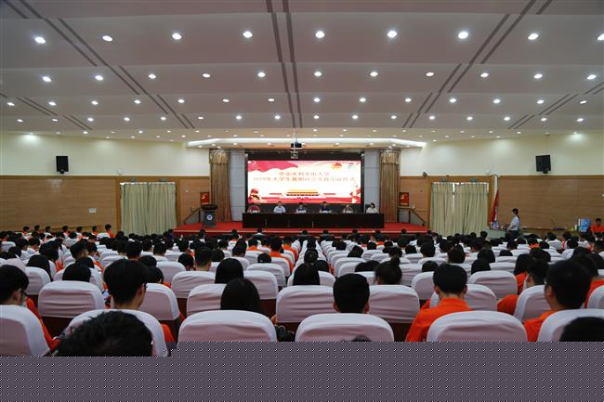

2019年暑期社会实践出征仪式现场

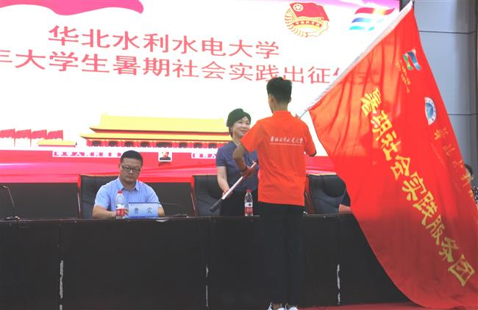

校党委副书记高京燕授社会实践总团旗

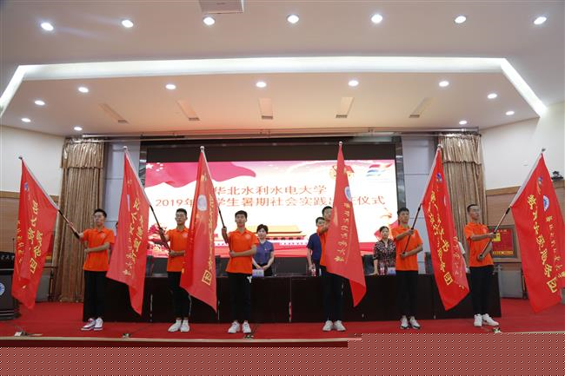

与会领导为2019年大学生暑期社会实践服务分团授旗

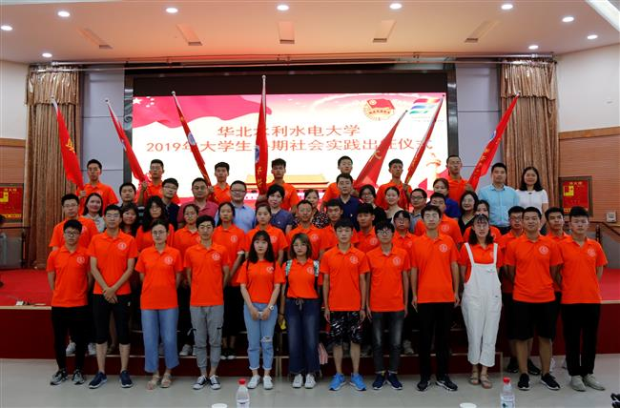2019年大学生暑期社会实践队伍师生代表出征前合影

**指 导：**祁 萌

**主　　审**：柴延艳

**主　　编：**任 智

**执行主编：**郑泽冰 葛晴 李变丽 田子涵 王雅歆 曹伊琳

**联系地址：**华北水利水电大学团委(450011)

**联系电话：**0371-69127469

**电子邮箱：**1319106927@qq.com

**报：**团省委、校党委

**送：**党群各部门、各院、部、处